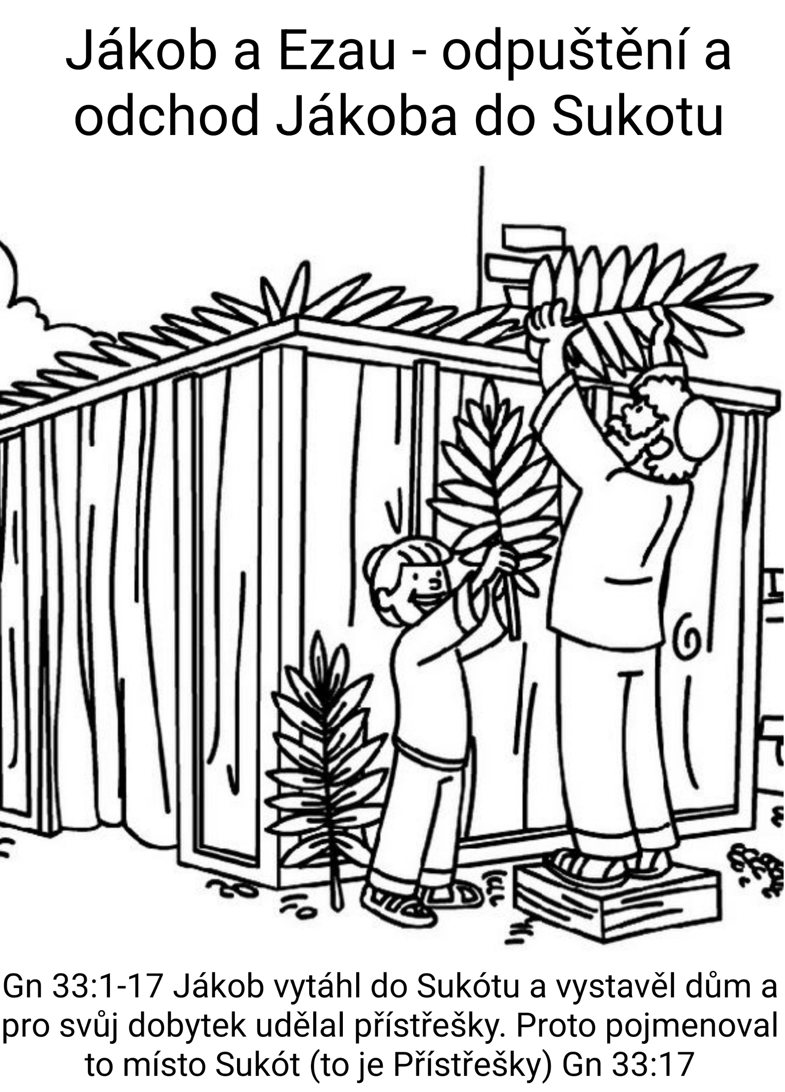

Jákob a Ezau - odpustili si

Gn 33:1-17

Minule jsme končili příběhem, ve kterém Jákob zápasil s kýmsi neznámým. Možná to byl on sám, s kým zápasil. Možná Ezau. Možná Boží anděl. Každopádně tento zápas je mezníkem mezi starým Jákobem a novým Jákobem. Tam u potoka Jabok dostává Jákob nové jméno.

Také bych chtěl dostat nové jméno. Nebýt už tím starým známým podvodníkem a přijmout jméno „Zápasí Bůh“. Jako ten, kdo hledá Boží království na prvním místě svého života, komu jde především o víru, lásku a naději. Kdo vždy chce znát Boží vůli a pak podle ní jednat.

Jákob zápasil se sebou, protože jedna jeho část se bála přiznat, že je úskočný a možná musel vybojovat zápas o to, aby se mohl doznat. „Ano – já jsem ten, který podváděl.“

Ten neznámý se ho ptal na jméno a to mu připomnělo nehezkou vzpomínku vlastního selhání. Kdysi se ho ptal na jméno vlastní otec Izák. Jákob mu tehdy lhal: řekl – já jsem Ezau. Podvedl Izáka, podvedl Ezaua. Jákob musel sám před sebou i před Bohem vyznat, že to byl on, kdo udělal chybu, kdo zranil druhého člověka.

Ten neznámý zápasník měl i určité rysy Ezaua. Možná se chtěl mstít. Ale také měl – ten neznámý - některé rysy Hospodina. Boha Jákobova otce Izáka i děda Abrahama. Boha, který se stále ptá po tvém bratru. „Jak se má tvůj bratr?“ Kdysi se tak zeptal Kaina: kde je tvůj bratr Ábel? Kde je tvůj bratr? Chováš se ke svému bratru dobře? Jákob zápasil, nevěděl s kým a málem ho to stálo život. Dokázal však v tom přetěžkém zápase svého života nelhat.

Od té doby pak kulhal, nosil na svém těle trvalou připomínku zápasu své duše, zápasu na život a na smrt. Ale obstál. Dokázal se podívat své minulosti v tvář a vyznat, že udělal chybu.

To my často nedovedeme. Minulost si všelijak překrucujeme ke svému obrazu nebo si ji vylepšujeme – vylepšujeme obraz sami o sobě, abychom si to nyní usnadnili. Děláme tlusté čáry za minulostí – abychom nemuseli připomínat to, co je nám nepříjemné.

Jenže v Bibli se tlusté čáry nedělají. Jákob vyznává, že je podvodník ještě mnoho let po svém podvodu. Nyní se vrací po 20 ti letech od svého hříchu a Neznámý se ho v zápase opět ptá na jeho jméno. Jak se jmenuješ? Jaký jsi? Co jsi zač? Čas neuzdravil dávné rány a nezacelil hluboké jizvy způsobené jeho hříchy. „Jsem Jákob.“ Ten podvodník Jákob.

Apoštol Pavel ani po letech obětavé misijní služby mezi pohany, neváhá vyznat, že to byl on, kdo pronásledoval křesťany. Vina není to, co máme zapomenout, ale to co máme vyznat. Vědomí viny a to, že nám bylo odpuštěno, nám totiž může dát úžasný dar. Dar milosrdenství směrem ke druhým – podobně omilostněným viníkům. Vědomí o souvislosti odpuštění vlastní viny s odpuštěním svému bratru – tedy druhému člověku – nám připomíná i modlitba Páně: „Odpusť nám, jakož i my odpouštíme našim viníkům“.

Jákob nahlas řekne: ano – já jsem ten, který podvedl otce a bratra. Už si nic nenalhávám. Ani po mnoha letech to nechci zamlžit. Nechci si podplatit falešné svědky, kteří by mi dosvědčili, že jsem to nebyl já, kdo bratra a otce podvedl. A když se takto vyznal ze své viny, tu ho potkal v srdci klid, jaký nikdy před tím nezažil. Vzešlo nad ním slunce, jak se doslova píše v Bibli. Začalo mu svítat – že strach a zoufalství nemají poslední slovo. Že už nic ho už nemůže odloučit od lásky Boží.

Jákob neudělal tlustou čáru za minulostí a v zápase obstál. Jako kulhající se vydává na další cestu, nyní už před celou svou rodinou. Připomínám, že ještě včera se skryl úplně na konec celé té své veliké karavany lidí a zvířat, aby měl největší šance na přežití. Dnes však jde první, aby schytal první nápor svého bratra Ezaua a jeho armády. „Snad bratr Ezau přijme moji tvář milostivě, snad přikryji jeho rozhněvanou tvář darem, pak chci spatřit jeho tvář, snad mě přijme milostivě.“

Ano, Ezau Jákoba přijme a nechce ho zabít. Jákob nazve Ezaua pánem a Ezau Jákoba bratrem. Po mnoha nekonečných letech řekne Ezau slovo, které bylo tabu, které bylo důkazem jejich zničeného vztahu. „Ty jsi můj bratr.“ A my můžeme opět slyšet slova Modlitby Páně: „Odpusť nám, jakož i my odpouštíme našim viníkům.“

Jákob prosí, aby Ezau od něj přijal dar. Přijmi tento dar, protože jsem viděl tvou milostivou tvář, a je to, jako bych viděl milostivou tvář Boží. Opravdu, vidět tvář někoho, kdo nám odpustil, je jako vidět tvář Boží. To si smíme uvědomit, když vedeme sami zápas o to, jestli máme přijít k člověku, který nám ublížil a odpustit mu. Ezau přijme od Jákoba dar a stvrzuje tím, že už proti němu nevztáhne ruku. Někteří vykladači říkají, že ve starém Izraeli přijmout z ruky druhého dar bylo jako přijmout z ruky druhého požehnání. A že to je jakoby tím Jákob Ezauovi vracel požehnání, které mu kdysi ukradl.

A co bylo dál? Odpuštění napravilo vztahy mezi dvěma bratry, nevedlo ale k tomu, že by se jejich rodiny spojily. Stejně jako se kdysi rozešel Abraham s Lotem, nyní se rozchází i Jákob-Izrael s Ezauem. Na začátku při jejich narození se říká, že Jákob a Ezau jsou dva národy. Izrael a Edom. Příběh je podobenství o Izraeli jako národu. A ten jde vedle Edoma a dalších národů svou vlastní cestou. Ezau je doma v edómských polích v pohoří Seíru, tam, kde je červená země. Od ní je odvozeno i jeho jméno. Jákob musí zůstat věrný svému poslání cesty za Hospodinem, odejde do Sukotu, aby sloužil Bohu svého děda Abrahama a otce Izáka. A tak nový Jákob naznačí Ezauovi, že s ním jeho cestou nepůjde. Ezau to pochopí a bratra propustí.

Jaký je rozdíl mezi životním putováním Jákoba a Ezaua? Ezau se dál živí v divoké zemi Seír jako lovec, Jákob bydlí v sukótu jako pastýř. Jákob se řídí krokem svých dětí ne své touhy lovit. Jeho přístřešek je z listí – to značí jméno Sukót. Přístřešek, který tu chvíli je a který po pár dnech není, to si Izrael vždy v zářijovém týdnu připomínal. To je Svátek stánků. To je Sukot. Otevřený dům, do kterého každý může vstoupit, ne dům, který je ohrazen ostnatým drátem s ozbrojeným hlídačem. Sukót – to je typ domu - nezatíženého lpěním - na majetku, ani na rodné zemi.

A tak v tom zvláštním způsobu přebývání můžeme zaslechnout i pro nás Boží hlas. O tom, že nemáme zapouštět kořeny do této země, ale máme tu pravou zemi celý život vyhlížet a putovat k ní. Jinak by nám hrozilo, že začneme tuto zemi uctívat, jako se uctívá třeba národ, rasa, styl. Pak už je člověk blízko prolévání krve.

Bůh připomíná člověku, že je tady na zemi jen jako host a poutník do zaslíbené země. Židé si tento týden stavěli také přístřešky, stany, sukoty. Ozdobili je palmovým listím a v nich společně jedli, někde i přespávali. To proto, aby si hmatatelně připomněli, jak putovali cestou pouští do země svých otců. Že byli jen hosty a že mají být k hostům vlídní. Dětem se to moc líbilo. Celá rodina se v sukotu scházela, povídali si a smály. Pobývání ve stánku je totiž veselou záležitostí, do které jsou zapojovány i děti, které mohou suku zdobit svými obrázky a všelijakými papírovými ozdobami a ovocem, zpívá se, mlsá, hrají se hry, vypráví se a vítají se obrazné duchovní návštěvy – každý ze sedmi dnů přichází jako host jeden z patriarchů: Abrahám, Izák, Jákob, Mojžíš, Áron, Josef a král David. Nechtěl by to v září někdo připravit i pro nás? Stanové sedmidenní městečko mezi PTH a ETS? Nebylo by to prima?

ZÁVĚREM: Jákob odešel do Sukotu. Na této cestě má být pro druhé. Zemi zaslíbenou máme spíš vyhlížet jako cíl všech svých cest, který bude krásným horizontem před námi. Tuto Boží radu plně pochopil Ježíš, když nám místo o zaslíbené zemi vypráví o Božím království. Boží království nikdy nebudeme vlastnit, ale smíme ho už tady ve společenství bratrů a sester zakoušet. Amen

